附表十一
僅繳息不還本之寬限期債權分佈
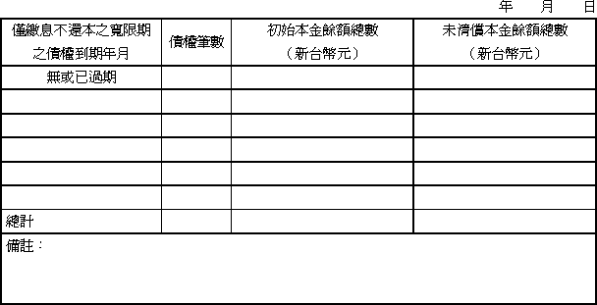

──────────
填表須知：
１、金融資產證券化條例第4條第1項第2款第1目、第2目所列資產，應填列本表。
２、債權到期年月之期間間距，請以適當期間間距填列。
３、各欄位須定義、加註資料期間或其他說明，得於備註欄說明。

